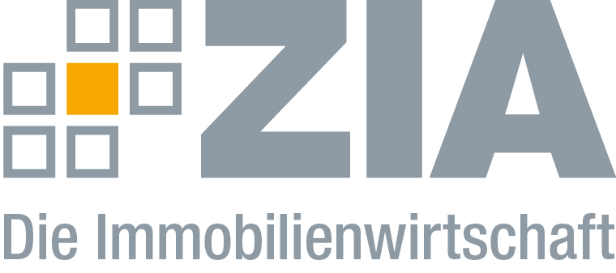

Pressemitteilung

ZIA begrüßt Impulse der Landesregierung in Schleswig-Holstein

Berlin, 25.03.2019 – Beim immobilienpolitischen Frühstück der ZIA-Region Nord am 20. März kündigte Schleswig-Holsteins Ministerpräsident Daniel Günther an, die Grunderwerbsteuer nicht weiter zu erhöhen. „Wir arbeiten daran, in dieser Legislaturperiode eine Absenkung hinzubekommen“, so Günther. „Der Steuersatz von 6,5 Prozent ist ohne Frage zu hoch“. Günther bekräftigte zudem die Entscheidung, die Mietpreisbremse in Schleswig-Holstein zum 30. November auslaufen zu lassen – ebenso die Kappungsgrenze. „Wir brauchen bis 2030 mindestens 100.000 neue Wohnungen“, sagte Günther. „Diese Regulationen helfen dabei nicht, sondern schaden oft nur. Wir konzentrieren uns auf die Punkte, durch die bezahlbarer Wohnraum geschaffen wird. Wir bringen zum Beispiel – auch in enger Abstimmung mit Hamburg – die Landesbauordnung auf den neuesten Stand, um auch den Kommunen mehr Freiräume zu ermöglichen. Ein Beispiel: Beim Dachgeschossausbau benötigt nicht jede Wohnung gleich einen Fahrstuhl. Bei der Planungsbeschleunigung können wir uns an anderen europäischen Ländern wie den Niederlanden oder Dänemark orientieren. Bei uns dauern die Planungsverfahren einfach zu lange.“

Der ZIA Zentraler Immobilien Ausschuss, Spitzenverband der Immobilienwirtschaft, begrüßt diese positiven Ansätze. „Von der Landesregierung in Schleswig-Holstein kommen derzeit wichtige Impulse für das bezahlbare Wohnen und Bauen“, sagt Sabine Barthauer, Sprecherin der ZIA-Region Nord. „Die aktuellen Probleme lassen sich nicht durch ein Mehr an Regulierung lösen – das Credo muss lauten ‚bauen, bauen, bauen‘. Dafür braucht es aber auch die passenden Rahmenbedingungen – insbesondere die Beschleunigung von Baugenehmigungs- und Planungsprozessen. Neben einer personellen Aufstockung für eine leistungsstarke Verwaltung muss die Digitalisierung vorangetrieben werden.“

Dr. Marc Weinstock, Geschäftsführender Gesellschafter der DSK | BIG Gruppe und Mitgastgeber an diesem Vormittag sprach sich für eine verstärkte Partnerschaft aller beteiligten Akteure aus, um die anstehenden Aufgaben gemeinsam zu stemmen. „Um die großen Herausforderungen bewältigen zu können, brauchen wir als Immobilienwirtschaft mehr Dialog mit der Politik und Verwaltung“, so Weinstock.

Der ZIA
Der Zentrale Immobilien Ausschuss e.V. (ZIA) ist der Spitzenverband der Immobilienwirtschaft. Er spricht durch seine Mitglieder, darunter mehr als 25 Verbände, für rund 37.000 Unternehmen der Branche entlang der gesamten Wertschöpfungskette. Der ZIA gibt der Immobilienwirtschaft in ihrer ganzen Vielfalt eine umfassende und einheitliche Interessenvertretung, die ihrer Bedeutung für die Volkswirtschaft entspricht. Als Unternehmer- und Verbändeverband verleiht er der gesamten Immobilienwirtschaft eine Stimme auf nationaler und europäischer Ebene – und im Bundesverband der deutschen Industrie (BDI). Präsident des Verbandes ist Dr. Andreas Mattner.

Kontakt
André Hentz
ZIA Zentraler Immobilien Ausschuss e.V.
Leipziger Platz 9
10117 Berlin
Tel.: 030/20 21 585 23
E-Mail: andre.hentz@zia-deutschland.de
Internet: www.zia-deutschland.de

